Министерство цифрового развития, связи и массовых коммуникаций Российской Федерации
Федеральное государственное бюджетное образовательное учреждение высшего образования
«Сибирский государственный университет телекоммуникаций и информатики»
(СибГУТИ)

Институт информатики и вычислительной техники
09.03.01 "Информатика и вычислительная техника"
профиль "Программное обеспечение средств вычислительной техники и автоматизированных систем"

Кафедра прикладной математики и кибернетики

Расчётно-графическое задание по дисциплине
Современные технологии программирования
«Калькулятор простых дробей»

Выполнил:

Cтудент гр. ИП-813 _____________/Колосова Я.В./
ФИО студента
«__» _____________ 2022 г.

Проверил:

Ассистент кафедры ПМиК _____________/Агалаков А.А./
ФИО преподавателя

«__» _____________ 2022 г. Оценка__________________

Новосибирск 2022 г.
Содержание

Цель 2
Задание 3
Результаты тестирования программы 6
Листинг 8
Листинг тестов 24
Результат работы тестов 38
Вывод 39

Цель
Сформировать практические навыки:
- проектирования программ в технологии «абстрактных типов данных» и «объектно-ориентированного программирования» и построения диаграмм UML;
- реализации абстрактных типов данных с помощью классов C#,С++;
- использования библиотеки визуальных компонентов VCL для построения интерфейса,
- тестирования программ.

Задание
Спроектировать и реализовать калькулятор для выполнения вычислений над числами заданными в соответствии с вариантом, используя классы C#, С++ и библиотеку визуальных компонентов для построения интерфейса.
Тип числа – «Калькулятор простых дробей»
Требования.
- Калькулятор должен обеспечить ввод и редактирование целых чисел в обычной записи и рациональных дробей в записи:
[-]<целое без знака>|[-]<числитель><разделитель><знаменатель>.
<числитель>::=<целое без знака>
<знаменатель>::=<целое без знака>
<разделитель>::=’/’ | ‘|’
- Предусмотреть настройку калькулятора на отображение результата в двух форматах: «дробь» или «число». В формате «дробь» результат всегда отображается в виде дроби. В формате «число» результат отображается в виде числа, если дробь может быть сокращена, так что знаменатель равен 1.
Необходимо предусмотреть следующие варианты использования (прецеденты) калькулятора:
- Выполнение одиночных операций:
«операнд1» «операция» «операнд2» «=» «результат»
Пример. 5/1 + 2/1 = 7/1.
- Выполнение операций с одним операндом:
«операнд» «операция» «=» «результат»
Пример. 5/1 * = 25/1.
- Повторное выполнение операции:
«=» «результат» «=» «результат»
Пример. 5/1 + 4/1 = 9/1 = 13/1 = 17.
4. Выполнение операции над отображаемым значением в качестве обоих операндов:
«результат» «операция» «=» «результат»
Пример. 2/1 + 3/1 = 5/1 = 8/1 + = 16/1.
5. Вычисление функций:
«операнд» «Sqr» «результат»
Пример. 5/1 «Sqr» 25/1.
6. Вычисление выражений:
«операнд1» «функция1» «операция1» «операнд2» «функция2» «операция2» … «операндN» «операцияN» «=» «результат»
Ввод | 6/1 | Sqr | + | 2/1 | Sqr | / | 10/1 | + | 6/1 | =
Отображаемый результат | 6/1 | 36/1 | 36/1 | 2/1 | 4/1 | 40/1 | 10/1 | 4/1 | 6/1 | 10/1
Отображаемое значение может сохраняться в памяти или добавляться к её содержимому.

Диаграмма прецедентов UML. Сценарии прецедентов
Диаграмма прецедентов UML:
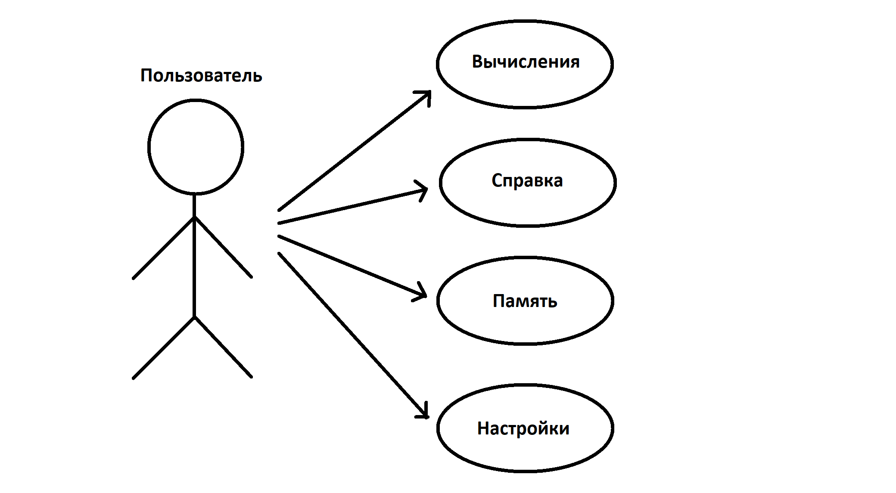
Сценарии прецедентов:
Сценарий для прецедента «Вычисления»:
- Пользователь вводит дробь (операнд) с символом-разделителем. Если символ-разделитель не введен, то дробь будет преобразована в вид n/1;
- Пользователь выбирает операцию (оператор);
- Пользователь может ввести второй операнд;
- Пользователь нажимает на «=»;
- Система выполняет действия, заданные пользователем.
Сценарий для прецедента «Справка»:
- Пользователь выбирает пункт в меню с названием «Справка»;
- Открывается окно со справочной информацией;
- Пользователь может прочитать справку или закрыть окно.
Сценарий для прецедента «Память»:
- Пользователь вводит операнд;
- Пользователь нажимает на кнопку «MS», тем самым сохраняя введенное число в память;
- Пользователь может стереть все данные с поля и ввести число, сохраненное в памяти через кнопку «MR»;
- Пользователь производит вычисления с данным операндом;
- Пользователь может очистить память кнопкой «MC».
Альтернативный вариант событий:
- Пользователь совершает необходимые вычисления.
- Получившийся результат сохраняет в память с помощью кнопки «MS»;
- Пользователь очищает поле вычислений;
- Пользователь совершает еще одно вычисление;
- Пользователь вводит необходимую операцию;
- Пользователь вводит сохраненный операнд их памяти через кнопку «MR»;
- Пользователь нажимает «=» и получает результат;
- Пользователь может очистить память кнопкой «MC».
Сценарий для прецедента «Настройки»:
- Пользователь выбирает пункт меню «Настройки»;
- Пользователь выбирает один из двух режимов: «Дробь», «Число»;
- Пользователь совершает необходимые ему вычисления.

Диаграмма последовательностей для прецедентов
Вычисление выражений и подсчет результатов:
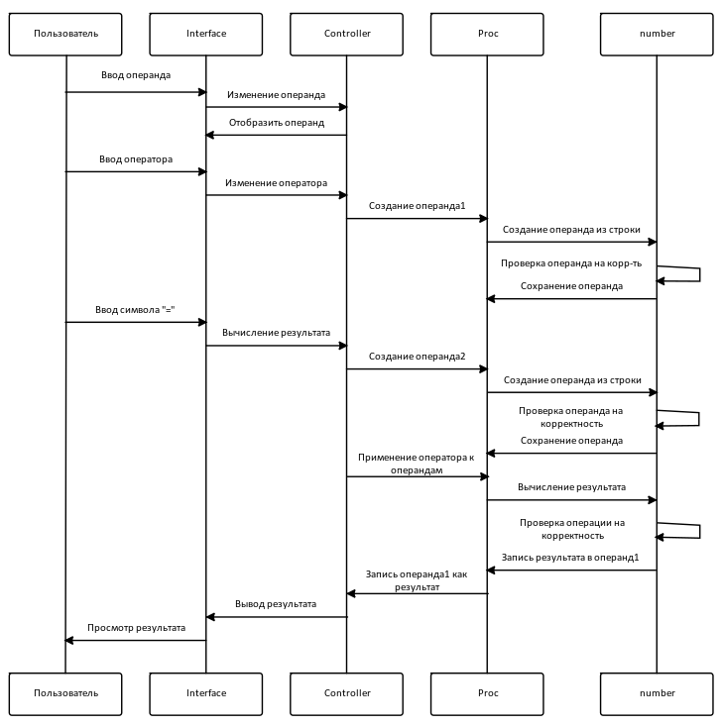

Просмотр справки:
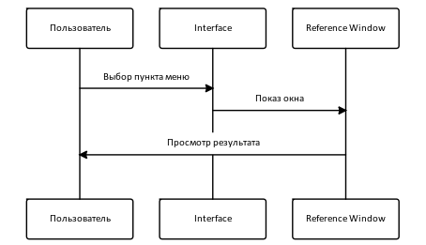
Работа с памятью:
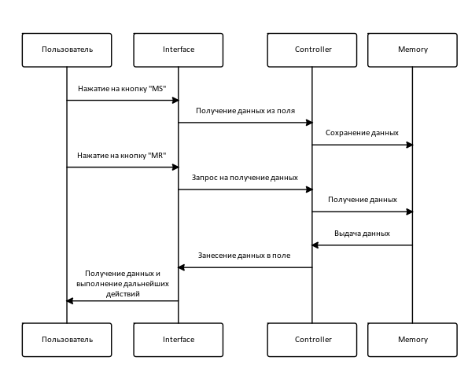

Использование настроек:
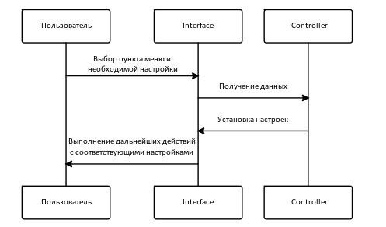

Диаграмма классов для прецедентов
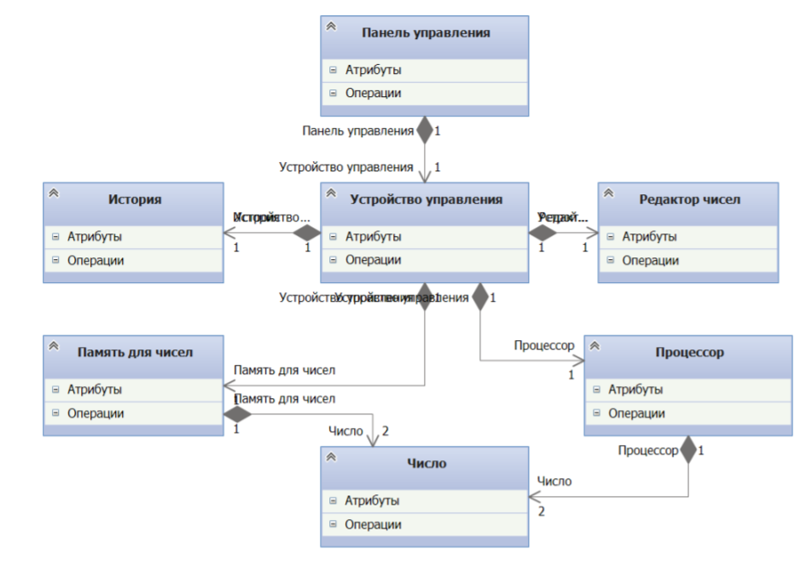
Здесь класс число в зависимости от варианта может быть: ричное число, простая дробь, комплексное число.
Мой вариант: простая дробь.

Спецификации к типам данных
Спецификация типа данных «простые дроби».
ADT TFrac
Данные
Простая дробь (тип TFrac) - это пара целых чисел: числитель и знаменатель (a/b). Простые дроби изменяемые.
Операции
Операции могут вызываться только объектом простая дробь (тип TFrac), указатель на который в них передаётся по умолчанию. При описании операций этот объект называется «сама дробь».
Конструктор
Начальные значения: | Пара целых чисел (a) и (b).
Процесс: | Инициализирует поля простой дроби (тип TFrac): числитель значением a, знаменатель - (b). В случае необходимости дробь предварительно сокращается. Например:  Конструктор(6,3) = (2/1)  Конструктор(0,3) = (0/3).
Конструктор
Начальные значения: | Строковое представление простой дроби. Например: ‘7/9’.
Процесс: | Инициализирует поля простой дроби (тип TFrac) строкой f =’a/b’. Числитель значением a, знаменатель - b. В случае необходимости дробь предварительно сокращается.  Например:  Конструктор(‘6/3’) = 2/1  Конструктор (‘0/3’) = 0/3.
Копировать
Вход: | Нет.
Предусловия: | Нет.
Процесс: | Создаёт копию самой дроби (тип TFrac) с числителем, и знаменателем такими же, как у самой дроби.
Выход: | Простая дробь (тип TFrac).  Например:  c = 2/1, Копировать(c) = 2/1
Постусловия: | Нет.
Умножить
Вход: | Простая дробь d (тип TFrac).
Предусловия: | Нет.
Процесс: | Создаёт простую дробь (тип TFrac), полученную умножением самой дроби q = a1/b1 на d = a2/b2 ((a1/b1)*(a2/b2)=(a1* a2)/( b1* b2)).
Выход: | Простая дробь d (тип TFrac).
Постусловия: | Нет.
Вычесть
Вход: | Простая дробь d (тип TFrac).
Предусловия: | Нет.
Процесс: | Создаёт и возвращает простую дробь (тип TFrac), полученную вычитанием d = a2/b2 из самой дроби q = a1/b1:((a1/b1)-(a2/b2)=(a1*b2-a2*b1)/(b1*b2)).  Например:  q = (1/2), d = (1/2)  q.Вычесть(d) = (0/1).
Выход: | Простая дробь d (тип TFrac).
Постусловия: | Нет.
Делить
Вход: | Простая дробь d (тип TFrac).
Предусловия: | Числитель числа d не равно 0.
Процесс: | Создаёт и возвращает простую дробь (тип TFrac), полученное делением самой дроби q = a1/b1 на дробь d = a2/b2: ((a1/b1)/(a2/b2)=(a1* b2)/( a2*b1)).
Выход: | Простая дробь d (тип TFrac).
Постусловия: | Нет.
Квадрат
Вход: | Нет.
Предусловия: | Нет.
Процесс: | Создаёт и возвращает простую дробь (тип TFrac), полученную умножением самой дроби на себя: ((a/b)*(a/b)=(a* a)/(b* b)).
Выход: | Простая дробь d (тип TFrac).
Постусловия: | Нет.
Обратное
Вход: | Нет.
Предусловия: | Нет.
Процесс: | Создаёт и возвращает простую дробь (тип TFrac), полученное делением единицы на саму дробь: 1/((a/b) = b/a.
Выход: | Простая дробь d (тип TFrac).
Постусловия: | Нет.
Минус
Вход: | Нет.
Предусловия: | Нет.
Процесс: | Создаёт простую дробь, являющуюся разностью простых дробей z и q, где z - простая дробь (0/1), дробь, вызвавшая метод.
Выход: | Простая дробь d (тип TFrac).
Постусловия: | Нет.
Равно
Вход: | Простая дробь d (тип TFrac).
Предусловия: | Нет.
Процесс: | Сравнивает саму простую дробь q и d. Возвращает значение True, если q и d - тождественные простые дроби, и значение False - в противном случае.
Выход: | Булевское значение.
Постусловия: | Нет.
Больше
Вход: | Простая дробь d (тип TFrac).
Предусловия: | Нет.
Процесс: | Сравнивает саму простую дробь q и d. Возвращает значение True, если q > d, - значение False - в противном случае.
Выход: | Булевское значение.
Постусловия: | Нет.
ВзятьЧислительЧисло
Вход: | Нет.
Предусловия: | Нет.
Процесс: | Возвращает значение числителя дроби в числовом формате.
Выход: | Вещественное значение.
Постусловия: | Нет.
ВзятьЗнаменательЧисло
Вход: | Нет.
Предусловия: | Нет.
Процесс: | Возвращает значение знаменателя дроби в числовом формате.
Выход: | Вещественное значение.
Постусловия: | Нет.
ВзятьЧислительСтрока
Вход: | Нет.
Предусловия: | Нет.
Процесс: | Возвращает значение числителя дроби в строковом формате.
Выход: | Строка.
Постусловия: | Нет.
ВзятьЗнаменательСтрока
Вход: | Нет.
Предусловия: | Нет.
Процесс: | Возвращает значение знаменателя дроби в строковом формате.
Выход: | Строка.
Постусловия: | Нет.
ВзятьДробьСтрока
Вход: | Нет.
Предусловия: | Нет.
Процесс: | Возвращает значение простой дроби в строковом формате.
Выход: | Строка.
Постусловия: | Нет.
End TFracRatio

Результаты тестирования программы
Начало работы:
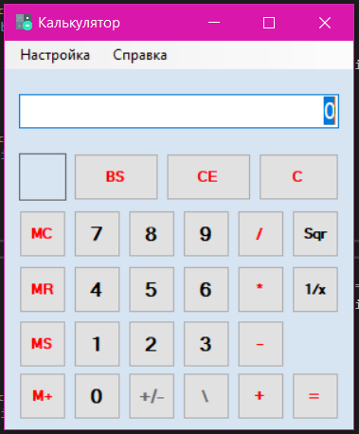
Настройка:
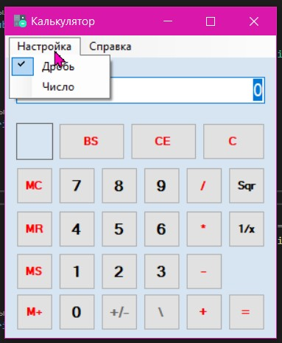

Справка:
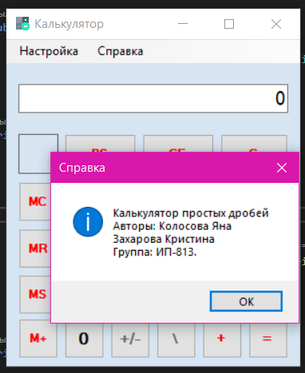

Листинг

ADT_Control_.cs:
using System;
using System.Collections.Generic;
using System.Linq;
using System.Text;
using System.Threading.Tasks;

namespace rgz
{
public class ADT_Control<T, TEditor_>
where T : TFrac, new()
where TEditor_ : TEditor, new()
{
public enum ADT_Control_State { cStart, cEditing, FunDone, cValDone, cExpDone, cOpDone, cOpChange, cError }

ADT_Control_State calcState;
TEditor editor;
ADT_Proc<T> proc;
TMemory<T> memory;
//public THistory history = new THistory();

public ADT_Control_State CurState
{
get
{
return calcState;
}
set
{
calcState = value;
}
}
public ADT_Proc<T> Proc
{
get
{
return proc;
}
set
{
proc = value;
}
}

public TMemory<T> Memory
{
get
{
return memory;
}
set
{
memory = value;
}
}

public TEditor Edit
{
get
{
return editor;
}
set
{
editor = value;
}
}

public ADT_Control()
{
Edit = new TEditor();
Proc = new ADT_Proc<T>();
Memory = new TMemory<T>();
CurState = ADT_Control_State.cStart;
}

public string Reset()
{
Edit.Clear();
Proc.ResetProc();
Memory.Clear();
CurState = ADT_Control_State.cStart;
return Edit.ToString();
}

public string ExecComandEditor(int command)
{
string toReturn;
if (CurState == ADT_Control_State.cExpDone)
{
Proc.ResetProc();
CurState = ADT_Control_State.cStart;
}
if (CurState != ADT_Control_State.cStart)
CurState = ADT_Control_State.cEditing;
toReturn = Edit.Edit(command);
T tmp = new T();
tmp.SetString(toReturn);
proc.Right_operand = tmp;
// history.AddRecord(toReturn, command.ToString());

return toReturn;
}

public string ExecOperation(int operation)
{
if (operation == 0)
return Edit.Fraction;
string toReturn;
try
{
switch (CurState)
{
case ADT_Control_State.cStart:
Proc.Left_Result_operand = Proc.Right_operand;
Proc.Operation = operation;
CurState = ADT_Control_State.cOpDone;
Edit.Clear();
break;
case ADT_Control_State.cEditing:
Proc.DoOperation();
Proc.Operation = operation;
Edit.Clear();
CurState = ADT_Control_State.cOpDone;
break;
case ADT_Control_State.FunDone:
if (Proc.Operation == 0)
Proc.Left_Result_operand = Proc.Right_operand;
else
Proc.DoOperation();
Proc.Operation = operation;
Edit.Clear();
CurState = ADT_Control_State.cOpChange;
Proc.Right_operand = Proc.Left_Result_operand;
break;
case ADT_Control_State.cOpDone:
CurState = ADT_Control_State.cOpChange;
Edit.Clear();
break;
case ADT_Control_State.cValDone:
break;
case ADT_Control_State.cExpDone:
Proc.Operation = operation;
Proc.Right_operand = Proc.Left_Result_operand;
CurState = ADT_Control_State.cOpChange;
Edit.Clear();
break;
case ADT_Control_State.cOpChange:
Proc.Operation = operation;
Edit.Clear();
break;
case ADT_Control_State.cError:
Proc.ResetProc();
return "ERR";
}
toReturn = Proc.Left_Result_operand.ToString();
}
catch
{
Reset();
return "ERROR";
}
// history.AddRecord(toReturn, oper.ToString());

return toReturn;
}

public string ExecFunction(int function)
{
string toReturn;
try
{
if (CurState == ADT_Control_State.cExpDone)
{
Proc.Right_operand = Proc.Left_Result_operand;
Proc.Operation = 0;
}
Proc.DoFunction(function);
CurState = ADT_Control_State.FunDone;
toReturn = Proc.Right_operand.ToString();
}
catch
{
Reset();
return "ERROR";
}
// history.AddRecord(toReturn, func.ToString());

return toReturn;
}

public string Calculate()
{
string ToReturn;
try
{
if (CurState == ADT_Control_State.cStart)
Proc.Left_Result_operand = Proc.Right_operand;
Proc.DoOperation();
CurState = ADT_Control_State.cExpDone;
Edit.SetEditor(Proc.Left_Result_operand);
ToReturn = Proc.Left_Result_operand.ToString();
}
catch
{
Reset();
return "ERROR";
}

return ToReturn;
}

public (T, bool) ExecCommandMemory(int command, string str)
{
T tmp = new T();
tmp.SetString(str);
(T, bool) obj = (null, false);
try
{
obj = Memory.Edit(command, tmp);
}
catch
{
Reset();
return obj;
}
if (command == 3)
{
Edit.Fraction = obj.Item1.ToString();
Proc.Right_operand = obj.Item1;
}

return obj;
}
}
}

ADT_Proc.cs:
using System;
using System.Collections.Generic;
using System.Linq;
using System.Text;
using System.Threading.Tasks;

namespace rgz
{
public class ADT_Proc<T> where T : TFrac, new()
{
T left_result_operand;
T right_operand;
int operation;

public T Left_Result_operand
{
get
{
return left_result_operand;
}

set
{
left_result_operand = value;
}
}
public T Right_operand
{
get
{
return right_operand;
}

set
{
right_operand = value;
}
}

public int Operation
{
get
{
return operation;
}

set
{
operation = value;
}
}

public ADT_Proc()
{
operation = 0;
left_result_operand = new T();
right_operand = new T();
}

public ADT_Proc(T leftObj, T rightObj)
{
operation = 0;
left_result_operand = leftObj;
right_operand = rightObj;
}

public void ResetProc()
{
operation = 0;
T newObj = new T();
left_result_operand = right_operand = newObj;
}

public void DoOperation()
{
try
{
dynamic a = left_result_operand;
dynamic b = right_operand;
switch (operation)
{
case 1:
left_result_operand = a.Add(b);

break;
case 2:
left_result_operand = a.Sub(b);
break;
case 3:
left_result_operand = a.Mul(b);
break;
case 4:
left_result_operand = a.Div(b);
break;
default:
left_result_operand = right_operand;
break;
}
}
catch
{
throw new System.OverflowException();
}
}

public void DoFunction(int function)
{
dynamic a = right_operand;
switch (function)
{
case 0:
a = a.Reverse();
right_operand = (T)a;
break;
case 1:
a = a.Square();
right_operand = (T)a;
break;
default:
break;
}
}
}
}
Program.cs:
using System;
using System.Collections.Generic;
using System.Linq;
using System.Threading.Tasks;
using System.Windows.Forms;

namespace rgz
{
static class Program
{
/// <summary>
/// Главная точка входа для приложения.
/// </summary>
[STAThread]
static void Main()
{
Application.EnableVisualStyles();
Application.SetCompatibleTextRenderingDefault(false);
Application.Run(new Form1());
}
}
}
TEditor.cs:
using System;
using System.Collections.Generic;
using System.Linq;
using System.Text;
using System.Threading.Tasks;

namespace rgz
{
public class TEditor
{

const string Separator = "/";
const string ZeroFraction = "0/";
const int max_numerator_length = 14;
const int max_denominator_length = 22;
private string fraction;

public string Fraction
{
get
{
return fraction;
}

set
{
fraction = new TFrac(value).ToString();
}
}

public TEditor()
{
fraction = "0";
}

public TEditor(long a, long b)
{
fraction = new TFrac(a, b).ToString();
}

public TEditor(string frac)
{
fraction = new TFrac(frac).ToString();
}

public void SetEditor(TFrac frac)
{
fraction = frac.ToString();
}

public bool IsZero()
{
return fraction.StartsWith(ZeroFraction) || fraction.StartsWith("-" + ZeroFraction) || fraction == "0" || fraction == "-0";
}

public string ToggleMinus()
{
if (fraction[0] == '-')
fraction = fraction.Remove(0, 1);
else
fraction = '-' + fraction;

return fraction;
}

public string AddNumber(long a)
{
if (!fraction.Contains(Separator) && fraction.Length > max_numerator_length)
return fraction;
else if (fraction.Length > max_denominator_length)
return fraction;
if (a < 0 || a > 9)
return fraction;
if (a == 0)
AddZero();
else if (IsZero())
fraction = fraction.First() == '-' ? "-" + a.ToString() : a.ToString();
else
fraction += a.ToString();

return fraction;
}

public string AddZero()
{
if (IsZero())
return fraction;
if (fraction.Last().ToString() == Separator)
return fraction;
fraction += "0";

return fraction;
}

public string RemoveSymbol()
{
if (fraction.Length == 1)
fraction = "0";
else if (fraction.Length == 2 && fraction.First() == '-')
fraction = "-0";
else
fraction = fraction.Remove(fraction.Length - 1);

return fraction;
}

public string Clear()
{
fraction = "0";

return fraction;
}

public string Edit(int command)
{
switch (command)
{
case 0:
AddZero();
break;
case 1:
AddNumber(1);
break;
case 2:
AddNumber(2);
break;
case 3:
AddNumber(3);
break;
case 4:
AddNumber(4);
break;
case 5:
AddNumber(5);
break;
case 6:
AddNumber(6);
break;
case 7:
AddNumber(7);
break;
case 8:
AddNumber(8);
break;
case 9:
AddNumber(9);
break;
case 10:
ToggleMinus();
break;
case 11:
AddSeparator();
break;
case 12:
RemoveSymbol();
break;
case 13:
Clear();
break;
default:
break;
}

return fraction;
}

public string AddSeparator()
{
if (!fraction.Contains(Separator))
fraction += Separator;

return fraction;
}

public override string ToString()
{
return Fraction;
}
}
}
TFrac.cs:
using System;
using System.Collections.Generic;
using System.Linq;
using System.Text.RegularExpressions;

namespace rgz
{
public class TFrac
{
private long numerator;
private long denominator;

/// Числитель
public long Numerator
{
get
{
return numerator;
}
set
{
numerator = value;
}
}

/// Знаменатель
public long Denominator
{
get
{
return denominator;
}
set
{
denominator = value;
}
}

static void Swap<T>(ref T lhs, ref T rhs)
{
T temp;
temp = lhs;
lhs = rhs;
rhs = temp;
}

public static long GCD(long a, long b)
{
a = Math.Abs(a);
b = Math.Abs(b);
while (b > 0)
{
a %= b;
Swap(ref a, ref b);
}
return a;
}

public TFrac()
{
numerator = 0;
denominator = 1;
}

public TFrac(long a, long b)
{
if (a < 0 && b < 0)
{
a *= -1;
b *= -1;
}
else if (b < 0 && a > 0)
{
b *= -1;
a *= -1;
}
else if (a == 0 && b == 0 || b == 0 || a == 0 && b == 1)
{
numerator = 0;
denominator = 1;
return;
}
numerator = a;
denominator = b;
long gcdRes = GCD(a, b);
if (gcdRes > 1)
{
numerator /= gcdRes;
denominator /= gcdRes;
}
}

public TFrac(string frac)
{
Regex FracRegex = new Regex(@"^-?(\d+)/(\d+)$");
Regex NumberRegex = new Regex(@"^-?\d+/?$");
if (FracRegex.IsMatch(frac))
{
List<string> FracSplited = frac.Split('/').ToList();
numerator = Convert.ToInt64(FracSplited[0]);
denominator = Convert.ToInt64(FracSplited[1]);
if (denominator == 0)
{
numerator = 0;
denominator = 1;
return;
}
long gcd = GCD(numerator, denominator);
if (gcd > 1)
{
numerator /= gcd;
denominator /= gcd;
}
return;
}
else if (NumberRegex.IsMatch(frac))
{
if (long.TryParse(frac, out long NewNumber))
numerator = NewNumber;
else
numerator = 0;
denominator = 1;
return;
}
else
{
numerator = 0;
denominator = 1;
return;
}
}

public TFrac Copy()
{
return (TFrac)this.MemberwiseClone();
}

public void SetString(string str)
{
TFrac TempFrac = new TFrac(str);
numerator = TempFrac.numerator;
denominator = TempFrac.denominator;
}

public TFrac Add(TFrac a)
{
return new TFrac(numerator * a.denominator + denominator * a.numerator, denominator * a.denominator);
}

public TFrac Mul(TFrac b)
{
return new TFrac(numerator * b.numerator, denominator * b.denominator);
}

public TFrac Sub(TFrac b)
{
return new TFrac(numerator * b.denominator - denominator * b.numerator, denominator * b.denominator);
}

public TFrac Div(TFrac b)
{
return new TFrac(numerator * b.denominator, denominator * b.numerator);
}

public TFrac Square()
{
return new TFrac(numerator * numerator, denominator * denominator);
}

public TFrac Reverse()
{
return new TFrac(denominator, numerator);
}

public TFrac Minus()
{
return new TFrac(-numerator, denominator);
}

public bool Equal(TFrac b)
{
return numerator == b.numerator && denominator == b.denominator;
}

public static bool operator >(TFrac a, TFrac b)
{
return (Convert.ToDouble(a.numerator) / Convert.ToDouble(a.denominator)) > (Convert.ToDouble(b.numerator) / Convert.ToDouble(b.denominator));
}

public static bool operator <(TFrac a, TFrac b)
{
return (Convert.ToDouble(a.numerator) / Convert.ToDouble(a.denominator)) < (Convert.ToDouble(b.numerator) / Convert.ToDouble(b.denominator));
}

public static implicit operator string(TFrac v)
{
throw new NotImplementedException();
}

public long getNumeratorNum()
{
return numerator;
}

public long getDenominatorNum()
{
return denominator;
}

public string getNumeratorString()
{
return numerator.ToString();
}

public string getDenominatorString()
{
return denominator.ToString();
}

public override string ToString()
{
return getNumeratorString() + "/" + getDenominatorString();
}
}
}
Form1.cs:
using System;
using System.Collections.Generic;
using System.ComponentModel;
using System.Data;
using System.Drawing;
using System.Linq;
using System.Text;
using System.Threading.Tasks;
using System.Windows.Forms;

namespace rgz
{
public partial class Form1 : Form
{
ADT_Control<TFrac, TEditor> fracController;

const string operation_signs = "+-/*";
bool fracMode = true;
string memmory_buffer = string.Empty;

public Form1()
{
fracController = new ADT_Control<TFrac, TEditor>();
InitializeComponent();
}

private string NumberBeautifier(string v)
{
if (v == "ERROR")
return v;
string toReturn = v;
if (fracMode == true)
toReturn = v;
else if (new TFrac(v).getDenominatorNum() == 1)
toReturn = new TFrac(v).getNumeratorString();

return toReturn;
}

private void CopyToolStripMenuItem_Click(object sender, EventArgs e)
{
memmory_buffer = textBox1.Text;

}

private void EnterToolStripMenuItem_Click(object sender, EventArgs e)
{
if (memmory_buffer == string.Empty)
{
MessageBox.Show("Буфер обмена пуст.\n" +
"Нечего вставить.",
"Ошибка",
MessageBoxButtons.OK,
MessageBoxIcon.Exclamation);
return;
}
foreach (char i in memmory_buffer)
textBox1.Text = fracController.ExecComandEditor(CharToEditorCommand(i));
}

private static int CharToEditorCommand(char ch)
{
int command = 66;
switch (ch)
{
case '0':
command = 0;
break;
case '1':
command = 1;
break;
case '2':
command = 2;
break;
case '3':
command = 3;
break;
case '4':
command = 4;
break;
case '5':
command = 5;
break;
case '6':
command = 6;
break;
case '7':
command = 7;
break;
case '8':
command = 8;
break;
case '9':
command = 9;
break;
case '.':
command = 10;
break;
case '-':
command = 11;
break;
}

return command;
}
private static int CharToOperationsCommand<T>(char ch) where T : TFrac, new()
{
int command = 0;
switch (ch)
{
case '+':
command = 1;
break;
case '-':
command = 2;
break;
case '*':
command = 3;
break;
case '/':
command = 4;
break;
}

return command;
}

private static int KeyCodeToEditorCommand(Keys ch)
{
int command = 14;
switch (ch)
{
case Keys.Back:
command = 12;
break;
case Keys.Delete:
case Keys.Escape:
command = 13;
break;
}

return command;
}

private void AboutToolStripMenuItem1_Click(object sender, EventArgs e)
{
MessageBox.Show("Калькулятор простых дробей\n" +
"Авторы: Колосова Яна\nЗахарова Кристина\n" +
"Группа: ИП-813.", "Справка", MessageBoxButtons.OK, MessageBoxIcon.Information);
}

private void Button_Number_Edit(object sender, EventArgs e)
{
Button button = (Button)sender;
int tag_command = Convert.ToInt32(button.Tag.ToString());
textBox1.Text = fracController.ExecComandEditor(tag_command);
}

private void Button_Number_Operation(object sender, EventArgs e)
{
Button button = (Button)sender;
int tag_command = Convert.ToInt32(button.Tag.ToString());
textBox1.Text = NumberBeautifier(fracController.ExecOperation(tag_command));
}

private void Button_Number_Function(object sender, EventArgs e)
{
Button button = (Button)sender;
int tag_command = Convert.ToInt32(button.Tag.ToString());
textBox1.Text = NumberBeautifier(fracController.ExecFunction(tag_command));
}

private void Button_Memory(object sender, EventArgs e)
{
Button button = (Button)sender;
int tag_command = Convert.ToInt32(button.Tag.ToString());
dynamic exec = fracController.ExecCommandMemory(tag_command, textBox1.Text);
if (tag_command == 3)
textBox1.Text = exec.Item1.ToString();
label1.Text = exec.Item2 == true ? "M" : string.Empty;
}

private void Button_Reset(object sender, EventArgs e)
{
textBox1.Text = fracController.Reset();
label1.Text = string.Empty;
}

private void Button_Calculate(object sender, EventArgs e)
{
textBox1.Text = NumberBeautifier(fracController.Calculate());
}

private void Form1_KeyDown(object sender, KeyEventArgs e)
{
if (e.KeyCode == Keys.Enter)
CalculateButton.PerformClick();
else
{
int command = KeyCodeToEditorCommand(e.KeyCode);
if (command != 14)
textBox1.Text = fracController.ExecComandEditor(command);
}
}

private void Form1_KeyPress(object sender, KeyPressEventArgs e)
{
if (e.KeyChar >= '0' && e.KeyChar <= '9' || e.KeyChar == '.')
textBox1.Text = fracController.ExecComandEditor(CharToEditorCommand(e.KeyChar));
else if (operation_signs.Contains(e.KeyChar))
textBox1.Text = NumberBeautifier(fracController.ExecOperation(CharToOperationsCommand<TFrac>(e.KeyChar)));
}

private void FracToolStripMenuItem_Click(object sender, EventArgs e)
{
FracToolStripMenuItem.Checked = true;
NumToolStripMenuItem.Checked = false;
fracMode = true;
}

private void NumToolStripMenuItem_Click(object sender, EventArgs e)
{
FracToolStripMenuItem.Checked = false;
NumToolStripMenuItem.Checked = true;
fracMode = false;
}
}
}
TMemory.cs:
using System;
using System.Collections.Generic;
using System.Linq;
using System.Text;
using System.Threading.Tasks;

namespace rgz
{
public class TMemory<T> where T : TFrac, new()
{
T number;
bool state;
public T FNumber
{
get
{
state = true;
return number;
}
set
{
number = value;
state = true;
}
}
public bool FState
{
get
{
return state;
}

set
{
state = value;
}
}

public TMemory()
{
number = new T();
state = false;
}

public TMemory(T num)
{
number = num;
state = false;
}

public T Add(T num)
{
state = true;
dynamic a = number;
dynamic b = num;
number = a.Add(b);
return number;
}

public void Clear()
{
number = new T();
state = false;
}

public (T, bool) Edit(int command, T newNumber)
{
switch (command)
{
case 0:
state = true;
number = newNumber;
break;
case 1:
dynamic a = number;
dynamic b = newNumber;
number = a.Add(b);
break;
case 2:
Clear();
break;
}
return (number, state);
}
}
}

Листинг тестов
UnitTest1.cs:
using Microsoft.VisualStudio.TestTools.UnitTesting;
using rgz;

namespace rgs_tests
{
[TestClass]
public class UnitTest1
{
[TestMethod]
public void InitString1()
{
string fracString = "1/2";
TFrac fracClass = new TFrac(fracString);
Assert.AreEqual(fracString, fracClass.ToString());
}

[TestMethod]
public void InitString2()
{
string fracString = "111/2";
TFrac fracClass = new TFrac(fracString);
Assert.AreEqual(fracString, fracClass.ToString());
}

[TestMethod]
public void InitString3()
{
string fracString = "-100/60";
TFrac fracClass = new TFrac(fracString);
string Expect = "-5/3";
Assert.AreEqual(Expect, fracClass.ToString());
}

[TestMethod]
public void InitString4()
{
string fracString = "00000003/000004";
TFrac fracClass = new TFrac(fracString);
string Expect = "3/4";
Assert.AreEqual(Expect, fracClass.ToString());
}

[TestMethod]
public void InitString5()
{
string fracString = "-00000003/000004";
TFrac fracClass = new TFrac(fracString);
string Expect = "-3/4";
Assert.AreEqual(Expect, fracClass.ToString());
}

[TestMethod]
public void InitNumber1()
{
TFrac fracClass = new TFrac(1, 2);
string Expect = "1/2";
Assert.AreEqual(Expect, fracClass.ToString());
}

[TestMethod]
public void InitNumber2()
{
TFrac fracClass = new TFrac(100, 100);
string Expect = "1/1";
Assert.AreEqual(Expect, fracClass.ToString());
}

[TestMethod]
public void InitNumber3()
{
TFrac fracClass = new TFrac(-100, -99);
string Expect = "100/99";
Assert.AreEqual(Expect, fracClass.ToString());
}

[TestMethod]
public void InitNumber4()
{
TFrac fracClass = new TFrac(0, 0);
string Expect = "0/1";
Assert.AreEqual(Expect, fracClass.ToString());
}

[TestMethod]
public void InitNumber5()
{
TFrac fracClass = new TFrac(50, -5);
string fracCompar = "-10/1";
Assert.AreEqual(fracCompar, fracClass.ToString());
}

[TestMethod]
public void Add1()
{
TFrac fracClass1 = new TFrac(1, 4);
TFrac fracClass2 = new TFrac(-3, 4);
fracClass2 = fracClass1.Add(fracClass2);
string answer = "-1/2";
Assert.AreEqual(answer, fracClass2.ToString());
}

[TestMethod]
public void Add2()
{
TFrac fracClass1 = new TFrac(-1, 2);
TFrac fracClass2 = new TFrac(-1, 2);
fracClass2 = fracClass1.Add(fracClass2);
string answer = "-1/1";
Assert.AreEqual(answer, fracClass2.ToString());
}

[TestMethod]
public void Add3()
{
TFrac fracClass1 = new TFrac(-6, 2);
TFrac fracClass2 = new TFrac(6, 2);
fracClass2 = fracClass1.Add(fracClass2);
string answer = "0/1";
Assert.AreEqual(answer, fracClass2.ToString());
}

[TestMethod]
public void Add4()
{
TFrac fracClass1 = new TFrac(50, 3);
TFrac fracClass2 = new TFrac(0, 1);
fracClass2 = fracClass1.Add(fracClass2);
string answer = "50/3";
Assert.AreEqual(answer, fracClass2.ToString());
}

[TestMethod]
public void Add5()
{
TFrac fracClass1 = new TFrac(0, 1);
TFrac fracClass2 = new TFrac(0, 1);
fracClass2 = fracClass1.Add(fracClass2);
string answer = "0/1";
Assert.AreEqual(answer, fracClass2.ToString());
}

[TestMethod]
public void Multiply1()
{
TFrac fracClass1 = new TFrac(-1, 2);
TFrac fracClass2 = new TFrac(-1, 2);
fracClass2 = fracClass1.Mul(fracClass2);
string answer = "1/4";
Assert.AreEqual(answer, fracClass2.ToString());
}

[TestMethod]
public void Multiply2()
{
TFrac fracClass1 = new TFrac(1, 6);
TFrac fracClass2 = new TFrac(0, 1);
fracClass2 = fracClass1.Mul(fracClass2);
string answer = "0/1";
Assert.AreEqual(answer, fracClass2.ToString());
}

[TestMethod]
public void Multiply3()
{
TFrac fracClass1 = new TFrac(1, 6);
TFrac fracClass2 = new TFrac(1, 6);
fracClass2 = fracClass1.Mul(fracClass2);
string answer = "1/36";
Assert.AreEqual(answer, fracClass2.ToString());
}

[TestMethod]
public void Multiply4()
{
TFrac fracClass1 = new TFrac(-1, 6);
TFrac fracClass2 = new TFrac(12, 1);
fracClass2 = fracClass1.Mul(fracClass2);
string answer = "-2/1";
Assert.AreEqual(answer, fracClass2.ToString());
}

[TestMethod]
public void Multiply5()
{
TFrac fracClass1 = new TFrac(-1, 6);
TFrac fracClass2 = new TFrac(12, 1);
fracClass2 = fracClass1.Mul(fracClass2);
string answer = "-2/1";
Assert.AreEqual(answer, fracClass2.ToString());
}

[TestMethod]
public void Substract1()
{
TFrac fracClass1 = new TFrac(0, 1);
TFrac fracClass2 = new TFrac(1, 1);
fracClass2 = fracClass1.Sub(fracClass2);
string answer = "-1/1";
Assert.AreEqual(answer, fracClass2.ToString());
}

[TestMethod]
public void Substract2()
{
TFrac fracClass1 = new TFrac(5, 1);
TFrac fracClass2 = new TFrac(1, 1);
fracClass2 = fracClass1.Sub(fracClass2);
string answer = "4/1";
Assert.AreEqual(answer, fracClass2.ToString());
}

[TestMethod]
public void Substract3()
{
TFrac fracClass1 = new TFrac(1, 2);
TFrac fracClass2 = new TFrac(1, 2);
fracClass2 = fracClass1.Sub(fracClass2);
string answer = "0/1";
Assert.AreEqual(answer, fracClass2.ToString());
}

[TestMethod]
public void Substract4()
{
TFrac fracClass1 = new TFrac(-1, 6);
TFrac fracClass2 = new TFrac(-1, 6);
fracClass2 = fracClass1.Sub(fracClass2);
string answer = "0/1";
Assert.AreEqual(answer, fracClass2.ToString());
}

[TestMethod]
public void Substract5()
{
TFrac fracClass1 = new TFrac(-1, 6);
TFrac fracClass2 = new TFrac(2, 6);
fracClass2 = fracClass1.Sub(fracClass2);
string answer = "-1/2";
Assert.AreEqual(answer, fracClass2.ToString());
}

[TestMethod]
public void Divide1()
{
TFrac fracClass1 = new TFrac(5, 6);
TFrac fracClass2 = new TFrac(1, 1);
fracClass2 = fracClass1.Div(fracClass2);
string answer = "5/6";
Assert.AreEqual(answer, fracClass2.ToString());
}

[TestMethod]
public void Divide2()
{
TFrac fracClass1 = new TFrac(1, 1);
TFrac fracClass2 = new TFrac(5, 6);
fracClass2 = fracClass1.Div(fracClass2);
string answer = "6/5";
Assert.AreEqual(answer, fracClass2.ToString());
}

[TestMethod]
public void Divide3()
{
TFrac fracClass1 = new TFrac(0, 1);
TFrac fracClass2 = new TFrac(5, 6);
fracClass2 = fracClass1.Div(fracClass2);
string answer = "0/1";
Assert.AreEqual(answer, fracClass2.ToString());
}

[TestMethod]
public void Divide4()
{
TFrac fracClass1 = new TFrac(2, 3);
TFrac fracClass2 = new TFrac(7, 4);
fracClass2 = fracClass1.Div(fracClass2);
string answer = "8/21";
Assert.AreEqual(answer, fracClass2.ToString());
}

[TestMethod]
public void Divide5()
{
TFrac fracClass1 = new TFrac(2, 3);
TFrac fracClass2 = new TFrac(2, 3);
fracClass2 = fracClass1.Div(fracClass2);
string answer = "1/1";
Assert.AreEqual(answer, fracClass2.ToString());
}

[TestMethod]
public void Reverse1()
{
TFrac fracClass = new TFrac(-2, 3);
fracClass = fracClass.Reverse() as TFrac;
string answer = "-3/2";
Assert.AreEqual(answer, fracClass.ToString());
}

[TestMethod]
public void Reverse2()
{
TFrac fracClass = new TFrac(0, 1);
fracClass = fracClass.Reverse() as TFrac;
string answer = "0/1";
Assert.AreEqual(answer, fracClass.ToString());
}

[TestMethod]
public void Reverse3()
{
TFrac fracClass = new TFrac(5, 6);
fracClass = fracClass.Reverse() as TFrac;
string answer = "6/5";
Assert.AreEqual(answer, fracClass.ToString());
}

[TestMethod]
public void Square1()
{
TFrac fracClass = new TFrac(2, 3);
fracClass = fracClass.Square() as TFrac;
string answer = "4/9";
Assert.AreEqual(answer, fracClass.ToString());
}

[TestMethod]
public void Square2()
{
TFrac fracClass = new TFrac(0, 1);
fracClass = fracClass.Square() as TFrac;
string answer = "0/1";
Assert.AreEqual(answer, fracClass.ToString());
}

[TestMethod]
public void Square3()
{
TFrac fracClass = new TFrac(-2, 3);
fracClass = fracClass.Square() as TFrac;
string answer = "4/9";
Assert.AreEqual(answer, fracClass.ToString());
}

[TestMethod]
public void Equal1()
{
TFrac fracClass1 = new TFrac(1, 3);
TFrac fracClass2 = new TFrac(1, 3);
Assert.IsTrue(fracClass1.Equal(fracClass2));
}

[TestMethod]
public void Equal2()
{
TFrac fracClass1 = new TFrac(0, 6);
TFrac fracClass2 = new TFrac(1, 6);
Assert.IsFalse(fracClass1.Equal(fracClass2));
}

[TestMethod]
public void Equal3()
{
TFrac fracClass1 = new TFrac(-1, 6);
TFrac fracClass2 = new TFrac(-1, 6);
Assert.IsTrue(fracClass1.Equal(fracClass2));
}

[TestMethod]
public void Equal4()
{
TFrac fracClass1 = new TFrac(-1, 7);
TFrac fracClass2 = new TFrac(1, 7);
Assert.IsFalse(fracClass1.Equal(fracClass2));
}

[TestMethod]
public void Equal5()
{
TFrac fracClass1 = new TFrac(1, 6);
TFrac fracClass2 = new TFrac(0, 1);
Assert.IsFalse(fracClass1.Equal(fracClass2));
}

[TestMethod]
public void Greater1()
{
TFrac fracClass1 = new TFrac(1, 6);
TFrac fracClass2 = new TFrac(0, 1);
Assert.IsTrue(fracClass1 > fracClass2);
}

[TestMethod]
public void Greater2()
{
TFrac fracClass1 = new TFrac(0, 1);
TFrac fracClass2 = new TFrac(0, 1);
Assert.IsFalse(fracClass1 > fracClass2);
}

[TestMethod]
public void Greater3()
{
TFrac fracClass1 = new TFrac(-1, 6);
TFrac fracClass2 = new TFrac(0, 1);
Assert.IsFalse(fracClass1 > fracClass2);
}

[TestMethod]
public void Greater4()
{
TFrac fracClass1 = new TFrac(17, 3);
TFrac fracClass2 = new TFrac(16, 3);
Assert.IsTrue(fracClass1 > fracClass2);
}

[TestMethod]
public void Greater5()
{
TFrac fracClass1 = new TFrac(-2, 3);
TFrac fracClass2 = new TFrac(-1, 3);
Assert.IsFalse(fracClass1 > fracClass2);
}
}

[TestClass]
public class FracEditorTest
{
[TestMethod]
public void TestInit1()
{
TEditor testClass = new TEditor();
string input = "3/4";
testClass.Fraction = input;
Assert.AreEqual(input, testClass.Fraction);
}
[TestMethod]
public void TestInit2()
{
TEditor testClass = new TEditor();
string input = "-16/3";
testClass.Fraction = input;
Assert.AreEqual(input, testClass.Fraction);
}
[TestMethod]
public void TestInit3()
{
TEditor testClass = new TEditor();
string input = "0/8";
testClass.Fraction = input;
string result = "0/1";
Assert.AreEqual(result, testClass.Fraction);
}
[TestMethod]
public void TestInit4()
{
TEditor testClass = new TEditor();
string input = "-17/4";
testClass.Fraction = input;
Assert.AreEqual(input, testClass.Fraction);
}

[TestMethod]
public void TestInit5()
{
TEditor testClass = new TEditor();
string input = "0/1";
testClass.Fraction = input;
Assert.AreEqual(input, testClass.Fraction);
}

[TestMethod]
public void TestInit6()
{
TEditor testClass = new TEditor();
string input = "666/6666";
testClass.Fraction = input;
string result = "111/1111";
Assert.AreEqual(result, testClass.Fraction);
}

[TestMethod]
public void TestInit7()
{
TEditor testClass = new TEditor();
string input = "aaaa";
testClass.Fraction = input;
string result = "0/1";
Assert.AreEqual(result, testClass.Fraction);
}

[TestMethod]
public void TestInit8()
{
TEditor testClass = new TEditor();
string input = "0/1";
testClass.Fraction = input;
Assert.AreEqual(input, testClass.Fraction);
}

[TestMethod]
public void TestInit10()
{
TEditor testClass = new TEditor();
string input = "16/000000";
testClass.Fraction = input;
string result = "0/1";
Assert.AreEqual(result, testClass.Fraction);
}

[TestMethod]
public void hasZero1()
{
TEditor testClass = new TEditor("14/3");
Assert.AreEqual(false, testClass.IsZero());
}
[TestMethod]
public void hasZero2()
{
TEditor testClass = new TEditor("16/00000");
Assert.AreEqual(true, testClass.IsZero());
}

[TestMethod]
public void ToogleMinus1()
{
TEditor testClass = new TEditor("14/3");
testClass.ToggleMinus();
string result = "-14/3";
Assert.AreEqual(result, testClass.ToString());
}
[TestMethod]
public void ToogleMinus2()
{
TEditor testClass = new TEditor("-14/3");
testClass.ToggleMinus();
string result = "14/3";
Assert.AreEqual(result, testClass.ToString());
}

[TestMethod]
public void AddDeleteTest1()
{
TEditor testClass = new TEditor("123/123");
testClass.AddNumber(0);
testClass.AddNumber(1);
testClass.AddNumber(3);
testClass.AddSeparator();
testClass.ToggleMinus();
string result = "-1/1013";
Assert.AreEqual(result, testClass.ToString());
}
[TestMethod]
public void AddDeleteTest2()
{
TEditor testClass = new TEditor(123, 123);
testClass.RemoveSymbol();
testClass.RemoveSymbol();
testClass.RemoveSymbol();
testClass.RemoveSymbol();
testClass.RemoveSymbol();
testClass.RemoveSymbol();
testClass.RemoveSymbol();
testClass.AddNumber(1);
testClass.AddNumber(2);
testClass.AddNumber(3);
testClass.AddNumber(4);
testClass.AddNumber(5);
testClass.AddSeparator();
testClass.AddNumber(1);
testClass.AddNumber(1);
testClass.AddNumber(1);
testClass.AddNumber(1);
string result = "12345/1111";
Assert.AreEqual(result, testClass.ToString());
}

[TestMethod]
public void AddDeleteTest3()
{
TEditor testClass = new TEditor(1234567, 12345678);
for (int i = 0; i < 100; ++i)
testClass.RemoveSymbol();
for (int i = 0; i < 100; ++i)
testClass.AddSeparator();
testClass.AddNumber(1);
testClass.AddNumber(1);
testClass.AddNumber(1);
testClass.AddNumber(1);
string result = "1111";
Assert.AreEqual(result, testClass.ToString());
}
[TestMethod]
public void AddDeleteTest4()
{
TEditor testClass = new TEditor("0/1");
for (int i = 0; i < 100; ++i)
testClass.AddNumber(i);
string result = "123456789";
Assert.AreEqual(result, testClass.ToString());
}
[TestMethod]
public void Clear()
{
TEditor testClass = new TEditor("2345678/345678");
testClass.Clear();
string result = "0";
Assert.AreEqual(result, testClass.ToString());
}
}

[TestClass]
public class TMemoryTest
{
[TestMethod]
public void InitAndOutput1()
{
TFrac frac = new TFrac(22, 33);
TMemory<TFrac> memory = new TMemory<TFrac>(frac);
string answer = "2/3";
Assert.AreEqual(answer, memory.FNumber.ToString());
}
[TestMethod]
public void InitAndOutput2()
{
TFrac frac = new TFrac();
TMemory<TFrac> memory = new TMemory<TFrac>(frac);
string answer = "0/1";
Assert.AreEqual(answer, memory.FNumber.ToString());
}
[TestMethod]
public void InitAndOutput3()
{
TFrac frac = new TFrac(-1, 5);
TMemory<TFrac> memory = new TMemory<TFrac>(frac);
string answer = "-1/5";
Assert.AreEqual(answer, memory.FNumber.ToString());
}

[TestMethod]
public void Sum1()
{
TFrac frac = new TFrac(-1, 5);
TMemory<TFrac> memory = new TMemory<TFrac>(frac);
TFrac summator = new TFrac(1, 2);
memory.Add(summator);
string answer = "3/10";
Assert.AreEqual(answer, memory.FNumber.ToString());
}

[TestMethod]
public void Sum2()
{
TFrac frac = new TFrac(8, 9);
TMemory<TFrac> memory = new TMemory<TFrac>(frac);
TFrac summator = new TFrac(-16, 3);
memory.Add(summator);
string answer = "-40/9";
Assert.AreEqual(answer, memory.FNumber.ToString());
}

[TestMethod]
public void TestFState1()
{
TFrac frac = new TFrac(8, 9);
TMemory<TFrac> memory = new TMemory<TFrac>(frac);
memory.Clear();
bool expected = false;
Assert.AreEqual(expected, memory.FState);
}

[TestMethod]
public void TestFState2()
{
TFrac frac = new TFrac(8, 9);
TMemory<TFrac> memory = new TMemory<TFrac>(frac);
bool expected = false;
Assert.AreEqual(expected, memory.FState);
}

[TestMethod]
public void TestFState3()
{
TFrac frac = new TFrac(8, 9);
TMemory<TFrac> memory = new TMemory<TFrac>(frac);
memory.Add(frac);
bool expected = true;
Assert.AreEqual(expected, memory.FState);
}
}

[TestClass]
public class TProcTest
{
[TestMethod]
public void Init1()
{
TFrac leftFrac = new TFrac();
TFrac rightFrac = new TFrac();
ADT_Proc<TFrac> proc = new ADT_Proc<TFrac>(leftFrac, rightFrac);
string answer = "0/1";
Assert.AreEqual(answer, proc.Left_Result_operand.ToString());
Assert.AreEqual(answer, proc.Right_operand.ToString());
}

[TestMethod]
public void Init2()
{
TFrac leftFrac = new TFrac(11, 3);
TFrac rightFrac = new TFrac();
ADT_Proc<TFrac> proc = new ADT_Proc<TFrac>(leftFrac, rightFrac);
string answer = "11/3";
Assert.AreEqual(answer, proc.Left_Result_operand.ToString());
}

[TestMethod]
public void Init3()
{
TFrac leftFrac = new TFrac(16, 4);
TFrac rightFrac = new TFrac(17, 9);
ADT_Proc<TFrac> proc = new ADT_Proc<TFrac>(leftFrac, rightFrac);
string answer = "17/9";
Assert.AreEqual(answer, proc.Right_operand.ToString());
}

[TestMethod]
public void Operation1()
{
TFrac leftFrac = new TFrac(1, 2);
TFrac rightFrac = new TFrac(1, 2);
ADT_Proc<TFrac> proc = new ADT_Proc<TFrac>(leftFrac, rightFrac);
proc.Operation = 1;
proc.DoOperation();
string answer = "1/1";
Assert.AreEqual(answer, proc.Left_Result_operand.ToString());
}

[TestMethod]
public void Operation2()
{
TFrac leftFrac = new TFrac(3, 4);
TFrac rightFrac = new TFrac(5, 6);
ADT_Proc<TFrac> proc = new ADT_Proc<TFrac>(leftFrac, rightFrac);
proc.Operation = 2;
proc.DoOperation();
string answer = "-1/12";
Assert.AreEqual(answer, proc.Left_Result_operand.ToString());
}

[TestMethod]
public void Operation3()
{
TFrac leftFrac = new TFrac(12, 7);
TFrac rightFrac = new TFrac(5, 9);
ADT_Proc<TFrac> proc = new ADT_Proc<TFrac>(leftFrac, rightFrac);
proc.Operation = 3;
proc.DoOperation();
string answer = "20/21";
Assert.AreEqual(answer, proc.Left_Result_operand.ToString());
}

[TestMethod]
public void Operation4()
{
TFrac leftFrac = new TFrac(56, 7);
TFrac rightFrac = new TFrac(-22, 3);
ADT_Proc<TFrac> proc = new ADT_Proc<TFrac>(leftFrac, rightFrac);
proc.Operation = 4;
proc.DoOperation();
string answer = "-12/11";
Assert.AreEqual(answer, proc.Left_Result_operand.ToString());
}

[TestMethod]
public void TestFState1()
{
TFrac leftFrac = new TFrac(56, 7);
TFrac rightFrac = new TFrac(-22, 3);
ADT_Proc<TFrac> proc = new ADT_Proc<TFrac>(leftFrac, rightFrac);
proc.DoFunction(0);
string answer = "-3/22";
Assert.AreEqual(answer, proc.Right_operand.ToString());
}

[TestMethod]
public void TestFState2()
{
TFrac leftFrac = new TFrac(56, 7);
TFrac rightFrac = new TFrac(-22, 3);
ADT_Proc<TFrac> proc = new ADT_Proc<TFrac>(leftFrac, rightFrac);
proc.DoFunction(1);
string answer = "484/9";
Assert.AreEqual(answer, proc.Right_operand.ToString());
}
}
}

Результат работы тестов
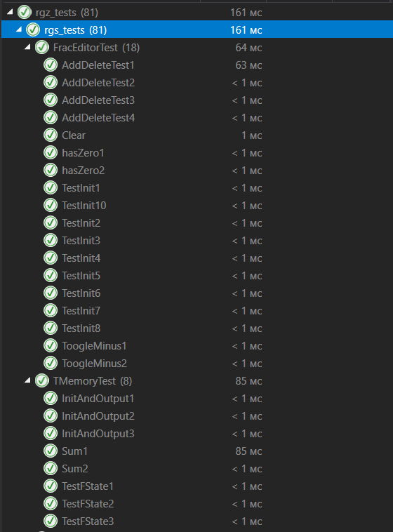
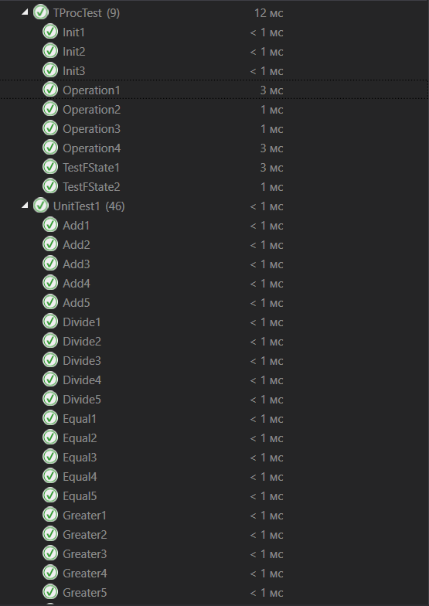
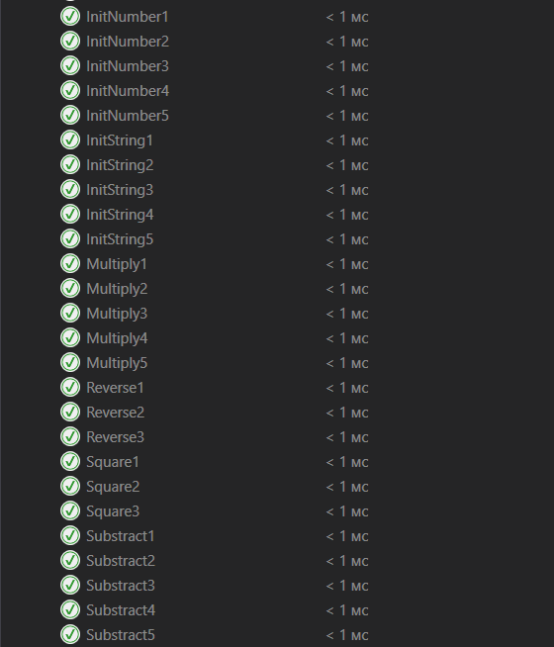

Вывод
По итогам расчётно-графического задания были проведено проектирование программ в технологии «абстрактных типов данных», и «объектно-ориентированного программирования» и построение диаграмм UML. Произведена реализация абстрактных типов данных с помощью классов C#. Были использованы библиотеки визуальных компонентов VCL для построения интерфейса. Также было выполнено тестрирование всех классов и закреплены знания по разработке тестов для методов класса в проекте.

